Cours CSS

www.learntoprog.com

Sommaire

Introduction aux feuilles de style | 2
Constituants des pages web . . . . . . . . . . . . . . . . . . . . . . . . . . . . . . . . . . . . . | 2
Définition . . . . . . . . . . . . . . . . . . . . . . . . . . . . . . . . . . . . . . . . . . . . . . . | 2
Objectifs . . . . . . . . . . . . . . . . . . . . . . . . . . . . . . . . . . . . . . . . . . . . . . . . | 2
Avantages . . . . . . . . . . . . . . . . . . . . . . . . . . . . . . . . . . . . . . . . . . . . . . . | 2
Principe . . . . . . . . . . . . . . . . . . . . . . . . . . . . . . . . . . . . . . . . . . . . . . . . | 3

Syntaxe CSS | 4
Jeu de règles . . . . . . . . . . . . . . . . . . . . . . . . . . . . . . . . . . . . . . . . . . . . . | 4
Propriétés et valeurs . . . . . . . . . . . . . . . . . . . . . . . . . . . . . . . . . . . . . . . . . | 4
Les sélecteurs . . . . . . . . . . . . . . . . . . . . . . . . . . . . . . . . . . . . . . . . . . . . . | 4
Exemples sur les sélecteurs . . . . . . . . . . . . . . . . . . . . . . . . . . . . . . . . . . . . . . | 8

Principes techniques | 10
Cascade de CSS . . . . . . . . . . . . . . . . . . . . . . . . . . . . . . . . . . . . . . . . . . . . | 10
Ancêtres, Parents, Enfants et Frères . . . . . . . . . . . . . . . . . . . . . . . . . . . . . . . . . | 10
Notion d’héritage . . . . . . . . . . . . . . . . . . . . . . . . . . . . . . . . . . . . . . . . . . . | 10
Unités de mesures . . . . . . . . . . . . . . . . . . . . . . . . . . . . . . . . . . . . . . . . . . . | 11
Flux normal . . . . . . . . . . . . . . . . . . . . . . . . . . . . . . . . . . . . . . . . . . . . . . | 11
Les dimensions des boîtes . . . . . . . . . . . . . . . . . . . . . . . . . . . . . . . . . . . . . . | 14
Position . . . . . . . . . . . . . . . . . . . . . . . . . . . . . . . . . . . . . . . . . . . . . . . . | 16
Boîte flottante . . . . . . . . . . . . . . . . . . . . . . . . . . . . . . . . . . . . . . . . . . . . . | 18
Liens | 20

Les objectifs de ce support de cours sont de fournir les notions de base pour utiliser ef-ficacement les feuilles de style dans la conception de site web en respectant les bonnes pratiques.


Il existe de trËs nombreux sites dÈdiÈs au CSS ! Il faut au moins l'accËs ‡ la documentation du w3c :

www.yoyodesign.org/doc/w3c/css2/.

Ce document a été rédigé à partir de la documentation CSS2 du W3C et d’articles publiés sur les sites :

www.alsacreations.com et openweb.eu.org.

1

INTRODUCTION AUX FEUILLES DE STYLE

Introduction aux feuilles de style

Constituants des pages web

– La structure et le contenu (statique) : en HTML ou en XHTML

– La présentation : avec les feuilles de style CSS

– Le comportement géré coté client par le navigateur : en Javascript

– La navigation et l’échange de données : par l’intermédiaire du protocole HTTP et l’utilisation de Web Service ou d’AJAX
– La génération de contenu (dynamique) coté serveur : avec des langages de développement de type PHP, Java, ...
– Le graphisme par découpage et intégration des images : GIF, JPG, PNG, ...

– L’animation : en Flash ou en SVG, et depuis peu, avec certains attributs du CSS3

– L’incorporation de multimédias : AVI, MPG, MP3, ...

Définition

Les feuilles de style en cascade CSS (Cascading Style Sheets) est un langage informatique qui sert

- décrire la présentation des documents HTML, XHTML et XML. Les standards définissant CSS sont publiés par le W3C (World Wide Web Consortium).

Introduit au milieu des annÈes 1990, CSS devient couramment utilisÈ dans la conception de sites web et bien pris en charge par les navigateurs web dans les annÈes 2000.

Source : wikipedia.fr

Objectifs

L’un des objectifs majeurs des feuilles de style CSS est de séparer la structure d’un document de ses styles de présentation.

Avantages

– La structure du document et la présentation peuvent être gérées dans des fichiers séparés.

– La conception d’un document se fait dans un premier temps sans se soucier de la présentation, ce qui permet d’être plus eﬃcace.
– Dans le cas d’un site web, la présentation est uniformisée : les documents (pages HTML) font référence aux mêmes feuilles de styles. Cette caractéristique permet de plus une remise en forme rapide de l’aspect visuel.
– Un même document peut donner le choix entre plusieurs feuilles de style, par exemple une pour l’impression et une pour la lecture à l’écran.
– Le code HTML est considérablement réduit en taille et en complexité, puisqu’il ne contient plus de balises ni d’attributs de présentation.

INTRODUCTION AUX FEUILLES DE STYLE

Principe

Il est par exemple possible de ne décrire que la structure d’un document en HTML :

<html>

<head>

<title>Un titre de document</title>

<link rel="stylesheet" type="text/css" href="feuille.css" media="screen" />

</head>

<body>

<h1>Un titre de niveau 1 (en bleu)</h1>

<p>Un paragraphe (en rouge)</p>

</body>

</html>

La structure d’un document en HTML


 La dÈclaration d'une feuille de style CSS se fait dans l'en-tÍte (partie <head>) du document HTML avec la balise <link>. Il est possible de dÈnir une feuille de style selon le type de mÈdia de sortie, voici quelques valeurs possibles de l'attribut media : all (tous), screen (Ècran), print (imprimante), handheld (PDA), ...

Et de décrire toute la présentation dans une feuille de style CSS séparée :

h1 { color: blue; border: solid 1px black; }

p { color: red; border: dashed 1px black; }

La présentation dans une feuille de style CSS

On obtient l’aﬃchage suivant dans un navigateur :
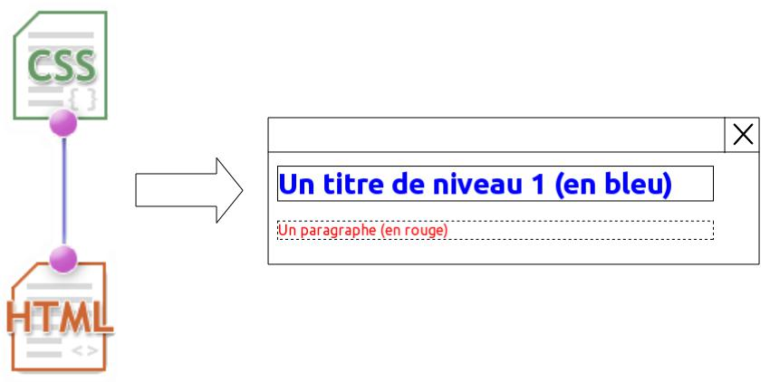

La rËgle '@import' permet l'importation de rËgles de style ‡ partir d'une autre feuille de style. Les rËgles @import doivent prÈcÈder toutes autres rËgles dans la feuille de style. Le mot-clÈ ' @import' doit Ítre suivi
de l'adresse URI de la feuille de style ‡ intÈgrer.

SYNTAXE CSS

Syntaxe CSS

Jeu de règles

Un jeu de règles (qualifié aussi de "règle") se compose d’un sélecteur suivi par un bloc de déclaration délimité par des accolades ({}).

Une déclaration est constituée d’une propriété, suivie du caractère deux-points (:) puis d’une valeur.

 Les multiples dÈclarations qui se rapportent ‡ un mÍme sÈlecteur sont sÈparÈes par des points-virgules ( ;).
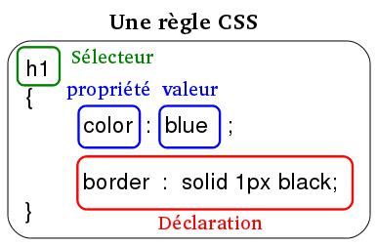

Propriétés et valeurs

Les caractéristiques de style sont exprimées sous forme de couples propriété : valeur.

Les propriétés sont libellées à l’aide de mots-outils anglais tels que « width » (largeur), « font-size »

(taille de la police de caractères), ...

Index des propriétés CSS2 : www.yoyodesign.org/doc/w3c/css2/propidx.html

Les commentaires commencent par les caractËres " /*" et se terminent par "*/".

Les sélecteurs

Un sélécteur est un motif de reconnaissance permettant d’appliquer un style aux éléments de l’arbre du document HTML.

– À tous les éléments de la page : le sélecteur universel * agit sur tous les éléments HTML.

- { color: #ff0000; } /* pour définir une couleur rouge par défaut */

– À toutes les instances d’un élément : les sélecteurs de type agissent sur un type d’élément HTML.

/* pour définir une couleur bleue pour tous les textes des paragraphes */

p { color: #0000ff; }

 Sauf si une autre couleur leur est attribuÈe par ailleurs de faÁon plus spÈcique.

SYNTAXE CSS

– À diﬀérents éléments simultanément : le regroupement de sélecteurs de type

/* pour définir une couleur marron pour tous les titres de niveau 3, 4, 5 et 6 */ h3,h4,h5,h6 { color: brown; }

– À certaines instances d’un élément : les sélecteurs de classe

/* pour définir une couleur verte pour les textes de certains paragraphes (ceux de la classe

.vert) */

p.vert { color: #008000; }

Le contenu de toutes les balises <p class="vert"> sera vert. Et le contenu des balises <p> restera bleu.

– À une instance unique d’un élément : les sélecteurs d’id

/* pour définir une couleur grise pour le texte d’un paragraphe précis */

p#gris { color: #7F7F7F; }

/* ou */

#gris p { color: #7F7F7F; }

Le contenu de la seule balise <p id="gris"> sera gris. Le contenu de toutes les balises <p class="vert"> sera vert. Et le contenu des autres balises <p> restera bleu.

– À un ensemble d’éléments successifs : aux éléments bornés par l’élément div

/* pour définir une couleur verte pour une classe */

.vert { color: #008000; }

/*

qui s’appliquera aussi bien à :

<div class="vert">

<h1>...</h1>

<p>...</p>

<p>...</p>

</div>

ou définis par :

<h1 class="vert">...</h1>

<p class="vert">...</p>

<p class="vert">...</p>

*/

SYNTAXE CSS

– À une partie de contenu de paragraphe : l’élément span

/* pour définir une couleur verte pour une classe */ span.vert { color: #008000; }

/*

qui s’appliquera à :

<p>

<span class="vert">

ceci sera en vert

</span>

... ceci sera donc en bleu ...

</p>

*/

– À un élément directement ou indirectement contenu dans un autre élément : les sélecteurs descendants

/* pour définir une couleur rose d’un élément em contenu dans un élément h2 */ h2 em { color: pink; }

/*

qui s’appliquera aussi bien à :

<h2>

<em>en rose</em>

...

</h2>

qu’à :

<h2>

<code><em>en rose</em></code>

...

</h2>

*/

– À un élément directement contenu dans un autre élément : les sélecteurs d’enfant

/* pour définir une couleur jaune d’un élément em descendant de l’élément p */ p>em { color: yellow; }

/*

qui s’appliquera seulement à :

<p><em>en jaune</em>

...

</p>

mais pas à :

<p><q><em>...</em></q>

...

</p>

*/

SYNTAXE CSS

– À un élément suivant un autre élément : les sélecteurs d’enfants adjacents

/* pour définir une couleur kaki d’un élément p suivant directement un élément img */ img + p { color: khaki; }

/*

qui s’appliquera à :

<img>...</img>

<p>en kaki</p>

mais pas à :

<h3>...</h3>

<p>...</p>

*/

Cette table résume la syntaxe du sélecteur de CSS2 :
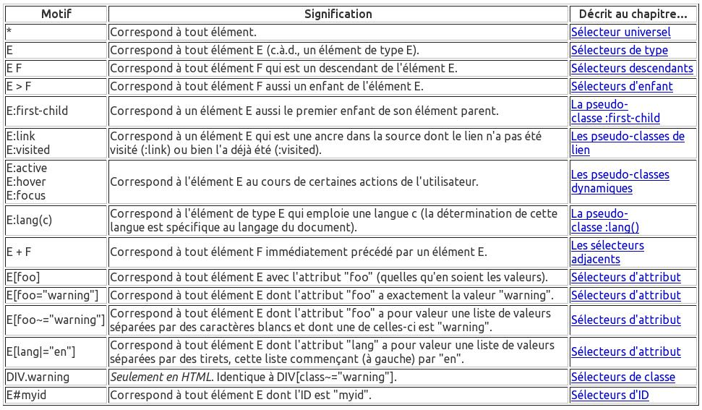

- lire pour plus de détails : www.yoyodesign.org/doc/w3c/css2/selector.html

>

SYNTAXE CSS

Exemples sur les sélecteurs

<HTML>

<HEAD>

<TITLE>CSS - Appliquer un style (1)</TITLE>

<STYLE type="text/css">

* { color: #ff0000; }

p { color: #0000ff; }

p.vert { color: #008000; }

p#gris { color: #7F7F7F; }

/*#gris p { color: #7F7F7F; }*/

h2 em { color: pink; }

p>em { color: yellow; }

img + p { color: khaki; }

h3,h4,h5,h6 { color: brown; }

</STYLE>

</HEAD>

<BODY>

<A href="">Un lien en rouge (sélecteur universel *)</A> <P>Un paragraphe en bleu (sélecteur de type p)</P>

<P class="vert">Un paragraphe en vert (sélecteur de classe)</P> <P id="gris">Un paragraphe en gris (sélecteur d’id)</P>

<H2>Un titre de niveau 2 en rouge (sélecteur universel *) <EM>et en rose (sélecteur descendant) </EM></H2>

<P>Ceci sera en bleu (sélecteur de type p) ...

<EM>et ceci en jaune (sélecteur d’enfant)</EM>

</P>

<IMG SRC="">

<P>Un paragraphe en kaki (sélecteur d’enfant adjacent)</P> <H3>Un titre de niveau 3 en marron (regroupement)</H3> <H4>Un titre de niveau 4 en marron (regroupement)</H4> <H5>Un titre de niveau 5 en marron (regroupement)</H5> <H6>Un titre de niveau 6 en marron (regroupement)</H6>

</BODY>

</HTML>

Exemple 1 : appliquer un style
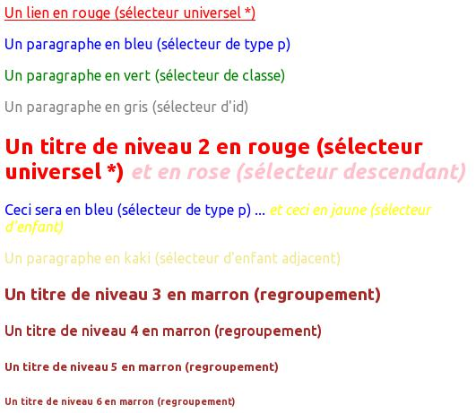

SYNTAXE CSS

<HTML>

<HEAD>

<TITLE>CSS - Appliquer un style (2)</TITLE>

<STYLE type="text/css">

.magenta { color: magenta; }

#navy { color: navy; }

</STYLE>

</HEAD>

<BODY>

<DIV class="magenta">

<H1>Un titre de niveau 1 en magenta (éléments bornés par l’élément div)</H1> <P>Un paragraphe en magenta (éléments bornés par l’élément div)</P>

</DIV>

<DIV id="navy">

<H1>Un titre de niveau 1 en navy (éléments bornés par l’élément div)</H1> <P>Un paragraphe en navy (éléments bornés par l’élément div)</P>

</DIV>

<P>

<SPAN class="magenta">

Ceci sera en magenta (élément span)

</SPAN>

... et ceci sera en noir (par défaut) ...

</P>

</BODY>

</HTML>

Exemple 2 : appliquer un style
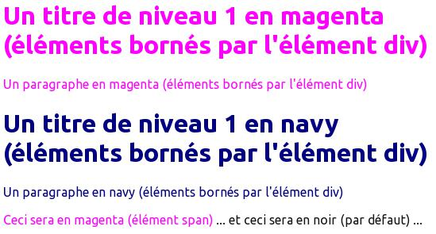

PRINCIPES TECHNIQUES

Principes techniques

Cascade de CSS

Les feuilles de style ont trois origines diﬀérentes :

– L’auteur : produit des feuilles de style pour un document source en y étant incorporées ou reliées à celui-ci.
– L’utilisateur : peut être capable d’indiquer une information de style pour un document particulier.

– L’agent utilisateur (le plus souvent désigne le navigateur) : l’agent utilisateur conforme doit appli-quer sa feuille de style par défaut avant toutes les autres feuilles de style d’un document.

La cascade de CSS définit un ordre de priorité, ou poids, pour chaque règle de style.

Les règles des feuilles de style de l’auteur ont, par défaut, plus de poids que celles de l’utilisateur. Au contraire, l’ordre de priorité est inversé pour les règles " !important". Les règles d’un auteur et d’un utilisateur sont prioritaires sur celles de la feuille de style par défaut de l’agent utilisateur (le navigateur).

Ancêtres, Parents, Enfants et Frères

Chaque document HTML est toujours composé de conteneurs. Ceux-ci peuvent être ancêtres, parents, enfants ou frères :

– Un élément Ancêtre est un élément qui contient un élément ou une hiérarchie d’éléments.

– Un bloc Parent est un élément contenant directement un autre bloc. Par exemple, un DIV contenant un paragraphe P. Attention : si ce paragraphe contient lui-même des éléments (par exemple STRONG), DIV ne sera pas Parent de l’élément STRONG mais uniquement son Ancêtre. Le Parent est donc l’Ancêtre immédiat.

– Un bloc contenu directement dans un autre bloc est dit Enfant de cet élément. Par exemple, ici les éléments LI sont enfants de leur conteneur UL.

– Les éléments ayant le même élément Parent sont appelés Frères.

Notion d’héritage

Les éléments enfants héritent de certaines valeurs de leurs éléments parents dans l’arbre du document.

Chacune des propriété définit si elle est héritée, ou non.

Par exemple ici, tous les descendants de l’élément BODY auront la valeur de couleur ’black’, la propriété ’color’ étant héritée :

BODY { color: black; }

La valeur inherit provoque l'hÈritage des valeurs par les propriÈtÈs. Ceci s'applique Ègalement aux propriÈtÈs dont la valeur n'est normalement pas hÈritÈe.

PRINCIPES TECHNIQUES

Unités de mesures

Les CSS proposent 8 unités possibles pour exprimer tailles et longueurs (sans compter les pourcentages).

Le W3C les répartit en unités absolues et unités relatives :

– Les unités absolues sont : le point (pt), le pica (pc), le centimètre (cm), le millimètre (mm) et le pouce (in). Toutes ces unités sont équivalentes parce que proportionnelles entre elles (1 in = 2,54 cm = 25,4 mm = 72 pt = 6 pc). Le W3C précise que ces unités ne sont utiles que si les propriétés physiques du média de sortie sont connues et ce n’est jamais le cas pour les écrans. En pratique, ces unités ne sont utilisées que pour une impression sur papier.

– Les unités relatives sont : le « em » (em), le « ex » (ex), le pourcentage (%) et le pixel (px). Les deux premières unités sont relatives à la police de référence : 1 em est égal à la taille de cette police, tandis que 1 ex est la hauteur du « x » dans cette police (c.à.d. celle d’une lettre sans jambage). Le rapport em/ex dépend donc de la police utilisée. Le W3C parle d’unité « relative » pour dire que le résultat physique dépend du contexte.


 Le W3C range le pixel parmi les unitÈs relatives sous le prÈtexte qu'il n'a pas de taille bien dÈnie puisqu'il varie d'une machine ‡ une autre. Certains experts prÈfËrent parler d'unitÈ xe µ pour le pixel. Pour deux raisons : avec des tailles de texte en pixels, la taille du texte a-chÈ ne tiendra pas compte des prÈfÈrences

de l'utilisateur, et le texte ne s'adaptera donc pas ‡ la conguration et aux besoins de l'utilisateur. D'autre part, certains navigateurs ne permettent pas le redimensionnement ‡ la volÈe µ d'un texte dimensionnÈ en pixels.

Il convient d’ajouter que le W3C définit aussi des tailles absolues à l’aide des mots-clés suivants : xx-small (6,9 pt), x-small (8,3 pt), small (10 pt), medium (12 pt), large (14,4pt), x-large (17,28 pt) et xx-large (20,7 pt). Malheureusement, leur interprétation étant laissée aux soins du navigateur, on obtient des rendus diﬀérents en utilisant ce type de tailles.

Flux normal

Le flux normal (ou courant) d’un document peut se définir comme étant le comportement naturel d’aﬃchage des éléments d’une page web. Autrement dit, les éléments s’aﬃchent dans l’ordre où ils sont déclarés dans le code HTML : verticalement, commençant en « haut » de l’écran pour aller jusqu’en « bas », et horizontalement de gauche à droite, sur la totalité de l’espace disponible et nécessaire en largeur comme en hauteur.

On distinguera deux groupes d’éléments :

– Les éléments de type block (div, p, h1, h2, h3, h4, h5, h6, ul, ol, li, dl, dd, table, blockquote, pre, address, etc.)

– Les éléments de type inline (span, a, img, span, em, strong, cite, code, abbr, etc.)

Un élément de type bloc (block) se diﬀérencie d’un élément de type en-ligne (inline) sur les principaux points suivants :

– Il occupe la totalité de la largeur de son conteneur

– Il permet l’attribution de marges verticales

– Il permet la modification de sa hauteur et largeur

Sauf exceptions, les éléments de type en-ligne n’occupent que la place minimum nécessaire à leur contenu.

De maniËre gÈnÈrale, les ÈlÈments de bloc peuvent contenir des ÈlÈments en-ligne et d'autres ÈlÈments de bloc. Et, les ÈlÈments en-ligne ne peuvent contenir que des donnÈes et d'autres ÈlÈments en-ligne.

PRINCIPES TECHNIQUES

<html>

<head>

<title>Boîtes de type bloc en flux normal</title>

<style type="text/css">

.rouge {background-color: #ff9999;}

.vert {background-color: #99cc99;}

.bleu {background-color: #9999cc;

width: 50%; height: 50px; margin-top: 50px; /* propriétés applicables pour un élément bloc */

}

</style>

</head>

<body>

<p class="rouge">Une boîte rouge</p>

<p class="vert">Une boîte verte</p>

<p class="bleu">Une boîte bleue</p>

</body>

</html>

Exemple 1 : Boîtes de type bloc en flux normal
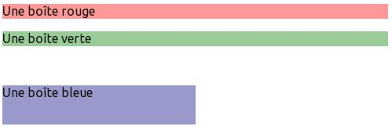

PRINCIPES TECHNIQUES

<html>

<head>

<title>Boîtes de type en-ligne en flux normal</title> <style type="text/css">

.rouge {background-color: #ff9999;}

.vert {background-color: #99cc99;}

.bleu {background-color: #9999cc;

width: 50%; height: 50px; margin-top: 50px; /* propriétés ignorées pour un élément inline */

}

</style>

</head>

<body>

<p>

<span class="rouge">Une boîte rouge</span>

<span class="vert">Une boîte verte</span>

<span class="bleu">Une boîte bleue</p>

</p>

</body>

</html>

Exemple 2 : Boîtes de type en-ligne en flux normal

On peut modier ce comportement avec la propriÈtÈ display.

<html>

<head>

<title>La propriété display</title>

<style type="text/css">

.rouge {background-color: #ff9999; display: block;}

.vert {background-color: #99cc99; display: block;}

.bleu {background-color: #9999cc; display: block;

width: 50%; height: 50px; margin-top: 50px; /* propriétés maintenant applicables (block) */

}

</style>

</head>

<body>

<p>

<span class="rouge">Une boîte rouge</span>

<span class="vert">Une boîte verte</span>

<span class="bleu">Une boîte bleue</p>

</p>

</body>

</html>

Exemple 3 : La propriété display
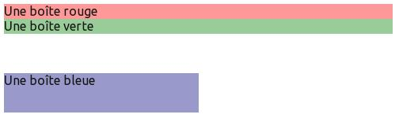

- lire pour plus de détails : Alsacréations - Initiation au positionnement CSS

Cours

PRINCIPES TECHNIQUES

Les dimensions des boîtes

Chaque boîte possède une aire de contenu (un texte, une image, etc.) entourée en option par une aire d’espacement (padding), une aire de bordure (border) et une aire de marge (margin).
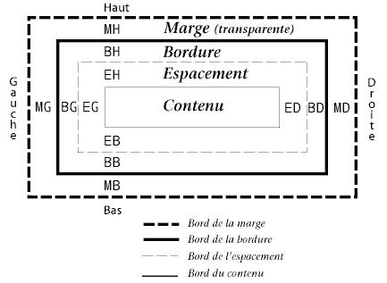

On peut travailler individuellement sur les propriÈtÈs margin, padding et border ‡ l'aide des su-xes -top (haut), -right (droite), -bottom (bas), -left (gauche).

<html><head><title>Les marges intérieures et extérieures</title> <style type="text/css">

.fond { background-color: #EEEEEE;

border: dotted 1px #000; /* fixe une bordure d’1 pixel en pointillé noir */

}

.vert { background-color: #99CC99;

margin: 10px 5px; /* fixe une marge de 10 pixels pour Haut/Bas et de 5 pixels pour Droite/Gauche */

padding: 5px; /* fixe un espacement de 5 pixels pour les quatre côtés */

}

.bleu { background-color: #9999FF;

margin: 0; /* fixe une marge nulle pour les quatre côtés */

padding: 2px 0px 15px 5px; /* fixe un espacement pour dans l’ordre : Haut, Droite, Bas, Gauche */

}

</style>

</head><body>

<div class="fond">

<p class="vert">Un paragraphe doté d’un contenu ... </p> <p class="bleu">Un paragraphe doté d’un contenu ... </p>

</div>

</body></html>

Exemple : Les marges intérieures et extérieures
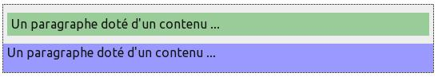

À lire pour plus de détails : CSS2 - Le modèle des boîtes

PRINCIPES TECHNIQUES

Les principales propriétés CSS à prendre en compte sont :

– la largeur : ’width’

– la hauteur : ’height’

– les marges : ’margin’

– l’espacement : ’padding’

– les bordures : ’border’

– la taille des caractères : ’font-size’

– l’interlignage : ’line-height’

– l’interlettrage (espacement entre les caractères du texte) ’letter-spacing’

– l’espace-mot : ’word-spacing’

Pour l'a-chage des images dans leur taille nominale, les dimensions s'exprimeront alors en pixels.

Pour la taille des caractères (propriété CSS font-size), il sera conseillé d’utiliser :

– un pourcentage, pour signifier que le texte contenu dans cet élément aura une taille de x% de la taille du texte de son élément parent.
– une valeur en em, pour signifier que le texte contenu dans cet élément aura une taille de x fois la taille du texte de son élément parent.

En utilisant font-size : Xem, on ne demande pas une taille de texte xe et absolue, mais une taille

de texte proportionnelle ‡ la taille de texte de l'ÈlÈment parent. La valeur demandÈe, en em, sera un coe-cient multiplicateur.

Un des eﬀets de la cascade CSS : la taille des caractères avec des éléments div imbriqués !

<!DOCTYPE html PUBLIC "-//W3C//DTD html 4.0//EN">

<html>

<head>

<title>Les unités</title>

<style type="text/css">

div { font-size: 1.2em; }

</style>

</head>

<body>

<h1>L’effet de cascade</h1>

<div>Du texte avec font-size: 1.2em<div>Du texte avec font-size: 1.2em<div>Du texte avec font-

size: 1.2em<div>Du texte avec font-size: 1.2em</div></div></div></div>

</body>

</html>

Exemple : L’eﬀet de cascade
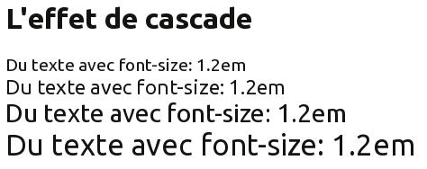

PRINCIPES TECHNIQUES

Concernant la taille des blocs, les utilisations les plus courantes sont :

– en pixels, pour éviter qu’un aﬃchage s’étende trop en largeur en fonction de la résolution de l’écran.

– en pourcentages, très pratique pour se réfèrer aux dimensions de la fenêtre ou du bloc contenant.

– en em, par exemple pour fixer (à peu près) le nombre de caractères par ligne.

 Attention ‡ la spÈcication de hauteur ( height) des blocs car il y a un fort risque de dÈbordement (cf. la propriÈtÈ overflow). Le plus sage consiste ‡ ne rien spÈcier du tout, ou bien ‡ demander une option
  - automatique µ (height : auto), et le bloc s'ajustera tout seul en hauteur.

Position

La propriété position permet de gérer les positions lorsque les possibilités du flux normal ne suﬃsent plus.

Le positionnement relatif (position : relative) permet d’inscrire un contenu en flux normal, puis de le décaler horizontalement et/ou verticalement. Le contenu précédent et suivant n’est pas aﬀecté par ce déplacement, ce qui peut donc entraîner des chevauchements.

<html>

<head>

<title>Position relative</title>

<style type="text/css">

.jaune { position: relative; bottom: 5px; background-color: yellow; }

.yellow { position: relative; bottom: 5px; left: 3em; background-color: #ffff00; } </style>

</head>

<body>

<p>Du texte<span class="jaune">boîte en position relative</span>dans un paragraphe.</p> <p>Du texte<span class="yellow">boîte en position relative</span>dans un paragraphe.</p>

</body>

</html>

Exemple : La position relative
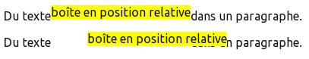

Le positionnement absolu (position : absolute) « retire » totalement du flux le contenu concerné : sa position est maintenant déterminée par référence aux limites du conteneur (c’est à dire le plus souvent la fenêtre du navigateur). Un élément bénéficiant d’une position absolue ne bougera pas de sa position initiale tant que l’une des propriétés top, bottom, left ou right n’a pas été précisée ; il s’agit d’ailleurs là d’un comportement appliquable à toutes les positions.


Un ÈlÈment positionnÈ en absolu se rÈfËre non pas ‡ son parent direct, mais au premier ancÍtre positionnÈ qu'il rencontre. L'ÈlÈment, n'Ètant plus dans le ux normal, perd une de ses caractÈristiques majeures qui

est celle de recouvrir la totalitÈ de la largeur disponible de l'ÈlÈment parent.

<html><head><title>Position absolue</title>

<style type="text/css">

p { margin: 0; padding: 10px 5px; border: solid 1px #000;}

.rouge { background-color: #FF9999; position: absolute; top: 1%; left: 1%; width: 20%; }

.verte { background-color: #99CC99; position: absolute; top: 1%; right: 1%; width: 20%; }

PRINCIPES TECHNIQUES

.bleue { background-color: #9999FF; padding: 0 25%; border: dotted 1px #000;} </style>

</head>

<body>

<div class="bleue">

<p>Un paragraphe doté d’un contenu ... </p><p>Un paragraphe doté d’un contenu ... </p> <p class="rouge">Une boîte rouge positionnée en absolu</p>

<p class="verte">Une boîte verte positionnée en absolu</p> </div>

</body>

</html>

Exemple : La position absolue
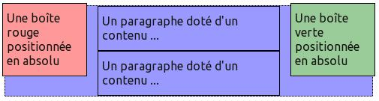

Le positionnement fixe (position : fixed) s’apparente au positionnement absolu, à l’exception des points suivants :

– Lorsque le positionnement est précisé (top, bottom, left ou right), l’élément est toujours positionné par rapport à la fenêtre du navigateur
– L’élément est fixé à un endroit et il ne bouge plus de la position initialement définie, même lors de la présence d’une barre de défilement.

<html>

<head>

<title>Position fixe</title>

<style type="text/css">

p { margin: 0; padding: 10px 5px; border: solid 1px #000;}

.rouge { background-color: #FF9999; position: fixed; top: 5%; right: 1%; width: 25%;}

.vert { background-color: #99CC99; margin: 0 0; width: 70%;} </style>

</head>

<body>

<div class="rouge">

Une boîte rouge positionnée en fixe

</div>

<div class="vert">

<p>Un paragraphe doté d’un contenu ... </p><p>Un paragraphe doté d’un contenu ... </p>

<p>Un paragraphe doté d’un contenu ... </p><p>Un paragraphe doté d’un contenu ... </p>

<p>Un paragraphe doté d’un contenu ... </p>

</div>

</body>

</html>

Exemple : La position fixe

PRINCIPES TECHNIQUES
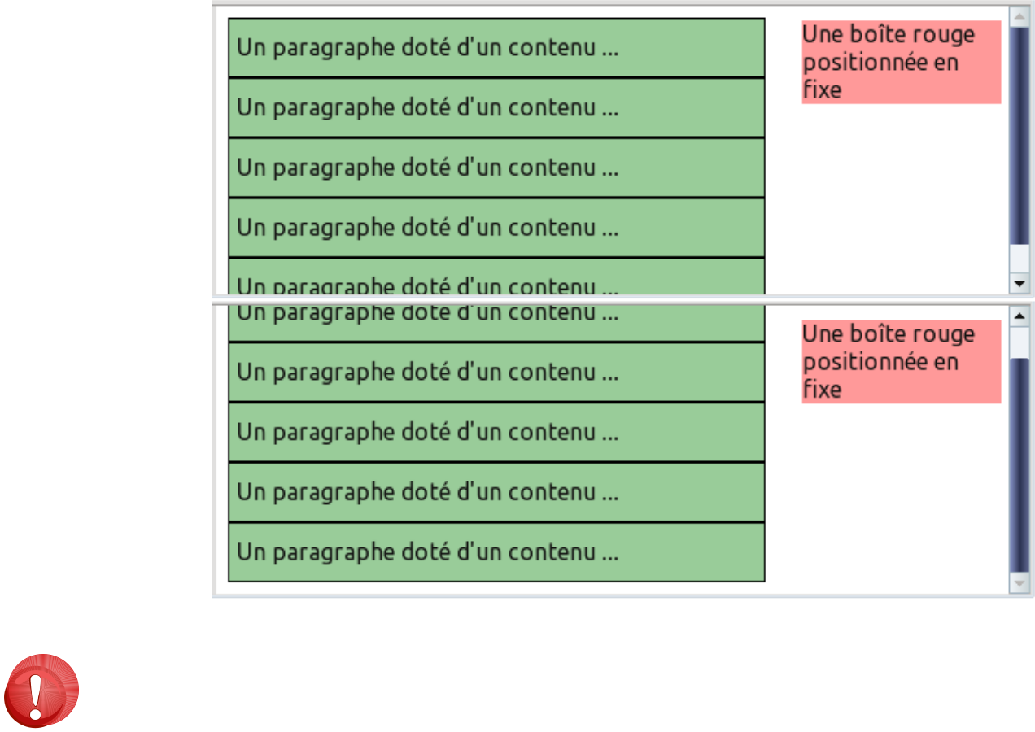

Les blocs positionnÈs en "absolu" ou "xÈ" sortent du ux naturel et ils ne sont alors plus dÈpendant des ÈlÈments frËres. Pour se placer, un tel bloc se rÈfËre non pas ‡ son parent direct, mais au premier ancÍtre

positionnÈ qu'il rencontre.

La position statique (position : static) correspond simplement à la valeur par défaut d’un élément du flux. Il n’y a que peu d’intérêt à la préciser, si ce n’est dans le but de rétablir dans le flux un élément qui serait positionnée hors du flux.

Boîte flottante

Une boîte flottante est retirée du flux normal, et placée le plus à droite (float : right) ou le plus à gauche (float : left) possible dans son conteneur. Le contenu suivant cette boîte flottante s’écoule le long de celle-ci dans l’espace laissé libre. On peut empêcher ce comportement avec la propriété clear.

<html>

<head>

<title>Boîtes flottantes</title>

<style type="text/css">

.jaune { background-color: yellow; float: right; width: 10%; margin: 0; }

.rouge { background-color: #ff9999; float: left; width: 10%; margin: 0; }

.verte { background-color: #99cc99; }

.bleue { background-color: #9999cc; }

</style>

</head>

<body>

... <!-- voir exemples ci-dessous -->

</body>

</html>

Exemple : Les règles de style

<p class="jaune">Une boîte jaune flottant à droite</p>

<p class="verte">Une boîte verte dotée d’un contenu plus long ... plus long... plus long... plus long... plus long... plus long... plus long... plus long... plus long... plus long... plus long

... plus long... plus long... plus long... plus long... plus long... plus long... plus long...

Co

PRINCIPES TECHNIQUES

...pluslong |  | ...pluslong |  | ...pluslong |  | ...pluslong |  | ...pluslong |  | ...pluslong |  | ...pluslong |  | plus
long... | plus | long | ... plus | long | ... plus | long | ... plus | long | ... plus | long | ... plus | long | ... plus long
... plus long |  | ... | plus long | ... | plus long | ... | plus long | ... | plus long | ... | plus long | ... | plus long | ...
plus long... |  | plus long... |  | plus long... |  | plus long... |  | plus long... |  | plus long... |  | plus long... |  | plus
long... | plus | long | ... plus | long | ... plus | long | ... plus | long | ... plus | long | ... plus | long | ... plus long
... plus long |  | ... | plus long | ... | plus long | ... | plus long | ... | plus long | ... | plus long | ... | plus long | ...
plus long... |  | plus long... |  | plus long... |  | plus long... |  | plus long... |  | plus long... |  | plus long... |  | plus
long... | plus | long | ... plus | long | ... plus | long | ... plus | long | ... plus | long | ... plus | long | ... plus long
... plus long |  | ... | plus long | ... | plus long | ... | plus long | ... | plus long | ... | plus long | ... | plus long | ...
plus long... |  | plus long... |  | plus long...</p>

Exemple : Positionnement flottant à droite (float : right)
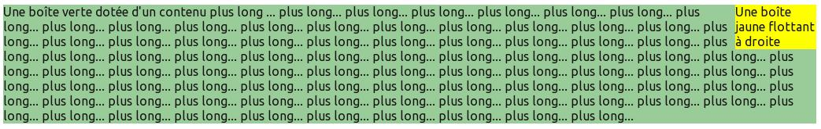

<p class="rouge">Une boîte rouge flottant à gauche</p>

<p class="bleue">Une boîte bleue dotée d’un contenu plus long ... plus long... plus long... plus long... plus long... plus long... plus long... plus long... plus long... plus long... plus long

... plus long... plus long... plus long... plus long... plus long... plus long... plus long... plus long... plus long... plus long... plus long... plus long... plus long... plus long... plus long... plus long... plus long... plus long... plus long... plus long... plus long... plus long ... plus long... plus long... plus long... plus long... plus long... plus long... plus long...

plus long... plus long... plus long... plus long... plus long... plus long... plus long... plus long... plus long... plus long... plus long... plus long... plus long... plus long... plus long ... plus long... plus long... plus long... plus long... plus long... plus long... plus long...

plus long... plus long... plus long... plus long... plus long... plus long... plus long... plus long... plus long... plus long... plus long... plus long... plus long... plus long... plus long

... plus long... plus long... plus long... plus long... plus long... plus long... plus long... plus long... plus long... plus long...</p>

Exemple : Positionnement flottant à gauche (float : left)
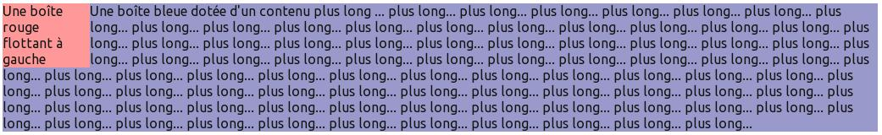

<p class="jaune">Une boîte jaune flottant à droite dotée d’un contenu plus long ... plus long...

plus long... plus long... plus long... plus long... plus long... plus long...</p> <p class="jaune">Une boîte jaune flottant à droite</p> <p class="verte">Une boîte verte </p>

<p class="rouge">Une boîte rouge flottant à gauche dotée d’un contenu plus long ... plus long...

plus long... plus long... plus long... plus long... plus long... plus long...</p> <p class="bleue">Une boîte bleue avec un contenu<br /> ...</p> <p class="rouge">Une boîte rouge flottant à gauche</p>

Exemple : Positionnement de boîtes flottantes

PRINCIPES TECHNIQUES
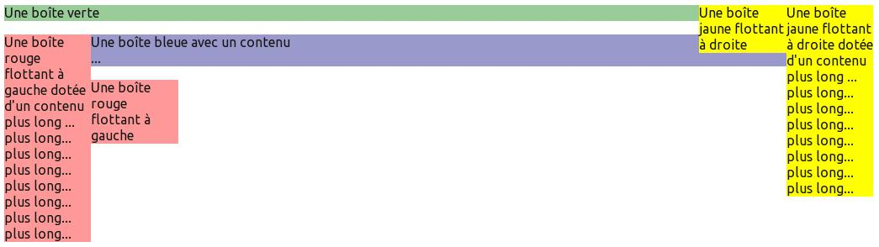

<p class="jaune">Une boîte jaune flottant à droite dotée d’un contenu plus long ... plus long...

plus long... plus long... plus long... plus long... plus long... plus long...</p> <p class="verte">Une boîte verte</p>

<hr style="clear: both; visibility: hidden;">

<p class="rouge">Une boîte rouge flottant à gauche dotée d’un contenu plus long ... plus long...

plus long... plus long... plus long... plus long... plus long... plus long...</p> <p class="bleue">Une boîte bleue </p>

Exemple : La propriété ’clear’ pour empêcher l’écoulement d’un contenu le long d’un flottant
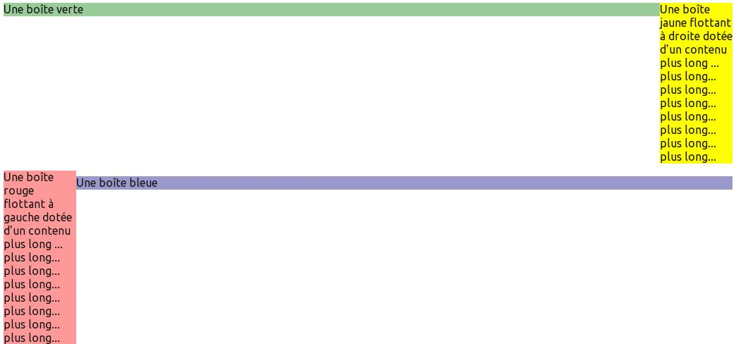

La propriÈtÈ visibility : hidden rend un ÈlÈment invisible, tout en le laissant agir sur le ux contrai-

rement ‡ la propriÈtÈ display : none.

- lire pour plus de détails : CSS2 - Le modèle de mise en forme visuel

